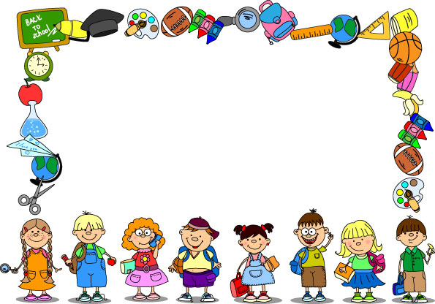**Reconociendo mis emociones. Lenguaje. Grado Transición.**

**Indicadores:**

**Conceptual:**

Reconozco mis emociones de acuerdo a algunas situaciones.

**Procedimental:**

Identifico emociones a través de la lectura de un cuento.

**Actitudinal:**

Comparto mi sentir con mis familiares.

**DBA intencionado:**

Expresa ideas, intereses y emociones a través de sus propias grafías y formas semejantes a las letras convencionales en formatos con diferentes intenciones comunicativas



**El juego de las emociones**

1. **Trabajo familiar: nos preparamos para la diversión**

¿Qué necesito?

1. Fichas para lanzar. Pueden ser pelotas, bolas de papel o tapas de botellas.
2. Recipientes para encestar fichas. Pueden ser: vasos, baldes, cajas.
3. Dibujos de las emociones. Pueden ser: caritas que representen rabia, alegría, tristeza, miedo u otras. (cada dibujo va pegado a un recipiente).



¿Cómo jugar?

1. Mis familiares leerán las preguntas, y yo haré el juego.
2. Después de leer la pregunta lanzaré la ficha a cada recipiente que contenga la emoción que sienten con cada pregunta.



**PREGUNTAS PARA LOS ESTUDIANTES**

* ¿Cómo me siento desde que mi familia está más tiempo en casa compartiendo conmigo?
* ¿Cómo me siento cuando me dicen que no pueden jugar conmigo porque deben trabajar?
* ¿Qué es lo que más he disfrutado de estudiar en casa?
* ¿Me hace falta la escuela?
* ¿Qué siento cuando veo un arcoíris?

# PREGUNTAS PARA LA FAMILIA

# ¿Cómo me he sentido desde que empezó el proceso de estudio desde casa?

# ¿Qué es lo que más he disfrutado de acompañar el desarrollo de actividades de mi hijo/hija?

2. Mis familiares me leerán el siguiente cuento:

**Nadia la princesa naranja**



Nadia era una princesa y vivía en un palacio naranja.Todos sus juguetes eran naranjas. Su ropa, sus libros y hasta su cara era naranja. Escribía con un boli naranja y dormía en una cama naranja.

Las montañas no eran verdes, ni marrones. Ni el cielo azul. [Ni las nubes](https://www.tucuentofavorito.com/las-nubes-de-violeta-cuento-para-ninos-con-baja-autoestima/) blancas. ¿Adivinas de qué color era? ¡Sí! Todo en su mundo era… naranja. Y ellos eran felices. Pero Nadia no sonreía.Tampoco lo hacían sus amigos.

El fabuloso descubrimiento de Nadia

Un día Nadia descubrió algo diferente. Estaba paseando (por el bosque de árboles naranjas) cuando de pronto escuchó el sonido de un pájaro. Y sobre una rama, cantando, vio un pajarito, sí. Pero…. ¡no era naranja! No sabía por qué era distinto. Ni qué color era ese. Pero le gustaba.

* ¿Estás enfermo?- Le preguntó Nadia.
* ¿Yo?- respondió el pajarito asustado- No. ¿Por qué iba a estarlo?
* ¿Y por qué tienes un color tan raro?
* ¿Raro? No soy raro. **Soy amarillo.**
* A-ma-ri-llo- repitió despacito Nadia- ¿Y de dónde eres?
* He venido de muy lejos. ¿Nunca habías visto un pájaro amarillo?



* A-ma-ri-llo- repitió despacito Nadia- ¿Y de dónde eres?
* He venido de muy lejos. ¿Nunca habías visto un pájaro amarillo?
* No.
* En mi país hay pájaros amarillos, árboles verdes y un cielo azul muy hermoso- le explicó a Nadia [el pajarito](https://www.tucuentofavorito.com/la-golondrina-y-los-pajaros-fabula-de-la-fontaine-sobre-la-prudencia-para-ninos/).

Nadia no sabía muy bien qué colores eran esos. Pero le entró una tremenda curiosidad por averiguarlo.

* ¿De verdad? ¿Y cómo se va hasta allí?– le preguntó intrigada.
* ¿Quieres que te lleve? Mañana iremos juntos.

Nadia apenas pudo dormir. Nunca había sentido tanta curiosidad por algo. ¡Estaba realmente ilusionada!

# La excursión de Nadia al país de los colores

Al día siguiente Nadia llenó su cantimplora naranja, fue en busca del pajarito amarillo y comenzó a andar.

Pasaron los días. Empezó a llover. Y cuando ya estaba a punto [de darse la vuelta](https://www.tucuentofavorito.com/trisca-trusca-trusca-trisca-cuento-infantil-sobre-la-paciencia-y-la-perseverancia/) y desistir de su aventura, Nadia vio en el cielo algo parecido a un puente de colores muy vivos.

* A-ma-ri-llo- repitió despacito Nadia- ¿Y de dónde eres?
* He venido de muy lejos. ¿Nunca habías visto un pájaro amarillo?
* No.
* En mi país hay pájaros amarillos, árboles verdes y un cielo azul muy hermoso- le explicó a Nadia [el pajarito](https://www.tucuentofavorito.com/la-golondrina-y-los-pajaros-fabula-de-la-fontaine-sobre-la-prudencia-para-ninos/).

Nadia no sabía muy bien qué colores eran esos. Pero le entró una tremenda curiosidad por averiguarlo.

* ¿De verdad? ¿Y cómo se va hasta allí?– le preguntó intrigada.
* ¿Quieres que te lleve? Mañana iremos juntos.

Nadia apenas pudo dormir. Nunca había sentido tanta curiosidad por algo. ¡Estaba realmente ilusionada!

La excursión de Nadia al país de los colores

Al día siguiente Nadia llenó su cantimplora naranja, fue en busca del pajarito amarillo y comenzó a andar.

Pasaron los días. Empezó a llover. Y cuando ya estaba a punto [de darse la vuelta](https://www.tucuentofavorito.com/trisca-trusca-trusca-trisca-cuento-infantil-sobre-la-paciencia-y-la-perseverancia/) y desistir de su aventura, Nadia vio en el cielo algo parecido a un puente de colores muy vivos.

* Se llama arco iris- le dijo el pájaro al ver su cara de asombro.
* Arco-i-ris- volvió a decir Nadia muy despacito- Jamás había visto nada así. ¡Es muy bonito! Nadia se puso de puntillas y gritó hacia el cielo:
* ¡Arco iiiriiiiiiiiiiis!!- Y el arco iris se asustó un poco.
* ¡Ey! ¿Quién me llama? ¿Qué quieres?- contestó el arco iris con voz muy ronca.
* Te necesito. Ven conmigo.
* ¿A dónde?



Se quedó totalmente paralizada. Nunca había visto nada igual.

* Se llama arco iris- le dijo el pájaro al ver su cara de asombro.
* Arco-i-ris- volvió a decir Nadia muy despacito- Jamás había visto nada así. ¡Es muy bonito! Nadia se puso de puntillas y gritó hacia el cielo:
* ¡Arco iiiriiiiiiiiiiis!!- Y el arco iris se asustó un poco.
* ¡Ey! ¿Quién me llama? ¿Qué quieres?- contestó el arco iris con voz muy ronca.
* Te necesito. Ven conmigo.
* ¿A dónde?
* Mi mundo no tiene colores. Todo es naranja. Necesito tu ayuda. Me gustaría que todos fueran como tú…

Al arcoíris le dio mucha pena la pequeña princesa de la sonrisa triste y decidió seguirla. Cuando llegaron a su país, entendió lo que Nadia decía. Y el arco iris se dejó caer sobre el río, las casas, los árboles, las montañas y todas las habitantes naranjas. Y de repente todo se inundó de colores.

El arco iris se quedó con Nadia para siempre. Y la princesa de la cara naranja recuperó la sonrisa.

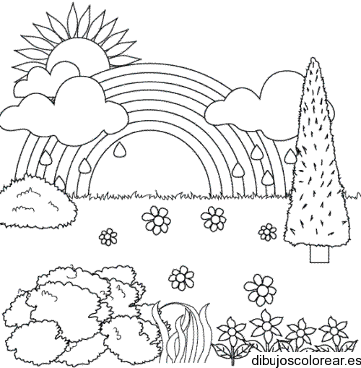3. Coloreo y/o dibujo el nuevo mundo de Nadia:

4. Respondo con ayuda de mis familiares la siguiente pregunta:

a. ¿Qué diferencia encuentro en el mundo de Nadia en la lectura y en el del dibujo?

Referencias:

Imagen 1: <https://images.app.goo.gl/aM9k7XuGVKR3PtoFA>

Imagen 2: <https://images.app.goo.gl/XK4zTvM714ZEENZdA>

Imagen 3: <https://images.app.goo.gl/oGWPyG5i2mcGPk6N7>

Imagen 4: <https://images.app.goo.gl/6PHvE9dQ5RfxP63E6>

# Texto cuento: (‘La princesa de la cara naranja’ ©2013 Fanny Tales)